令和６年（行ウ）第５号 国土交通大臣が沖縄県知事に代わって行った埋立地用途変更・設計概要変更承認処分の取消請求事件
原告 東恩納琢磨 ほか２９名
被告 国（処分行政庁 国土交通大臣）

第５準備書面
（設計概要変更承認申請に基づく工事により原告らに与える影響）

２０２５年９月１２日

那覇地方裁判所民事第１部合議Ａ係 御中

原告ら訴訟代理人
弁護士 池宮城 紀 夫
弁護士 中 村 照 美
弁護士 阿波根 昌 秀
弁護士 新 垣 勉
弁護士 永 吉 盛 元
弁護士 仲 山 忠 克
弁護士 大 田 朝 章
弁護士 三 宅 俊 司
弁護士 高 木 吉 朗
弁護士 儀 部 和歌子
弁護士 横 田 達
弁護士 金 高 望
弁護士 中 村 昌 樹
弁護士 林 千賀子
弁護士 上 原 智 子
弁護士 松 崎 暁 史
弁護士 伊志嶺 公 一
弁護士 高 良 誠
弁護士 山 城 圭
弁護士 安 里 学
弁護士 齋 藤 祐 介
弁護士 日 高 洋一郎
弁護士 松 本 啓 太
弁護士 喜 多 自 然
弁護士 城 間 博
弁護士 赤 嶺 朝 子
弁護士 松 本 徹 意
弁護士 高 塚 千恵子
弁護士 白 充
弁護士 儀 保 唯
弁護士 川 津 知 大
弁護士 島 袋 元
弁護士 我 妻 潤
弁護士 池 味 エリカ

目次

第１ 変更箇所の概要 4
１ はじめに 4
２ 代執行承認の工事への変更箇所の概要と工事期間 5
３ 地盤改良工事の内容 8
４ 先行埋立て 13
５ Ａ護岸の鋼管矢板打設工法の変更 14
６ 埋立てに用いる土砂等の種類の変更 14
７ 土砂運搬ルートの変更 15
第２ 代執行承認の工事による濁り水の発生・拡散 15
１ 濁り水発生・拡散 15
２ 粉塵等 20
３ その他、自然環境等へ悪影響 20
第３ 工法が変更されることによる原告への悪影響について 20
１ 海洋環境の悪化により影響を受ける原告らについて 20
２ 被告の主張を前提としてもこれらの原告に原告適格が認められること 21
３ 求釈明について 22

本書面では、本件埋立承認に基づく工事（以下「当初承認工事」という。）と本件代執行承認に基づく工事（以下「代執行承認工事」という。）との違い（前者から後者への変更に伴う工事変更箇所）について述べ、原告らに与える悪影響について述べる。

第１ 変更箇所の概要

１ はじめに
当初承認工事から代執行承認工事への変更に伴う工事変更箇所は下記図（乙２４－２頁）のとおりである。
この図のとおり、埋め立て終了後の完成形態自体に大きな変更はないものの、大浦湾側（下記図の埋立区域①及び③部分）の工事の内容には大きな変更がある。
これは、大浦湾側の軟弱地盤が「発覚」したことにより、地盤改良工事が追加されたり、先行埋立が実施されたりするなど、当初承認工事には予定されていなかった工事や埋立方法が追加されたことに起因したものである。
これらの変更により、濁り水の更なる発生・拡散が生じることに加え、工事期間も長期に及ぶことになるのであるから、代執行承認工事は、当初承認工事よりも大浦湾周辺に更なる悪影響を及ぼすものである。

２ 代執行承認の工事への変更箇所の概要と工事期間
（１）代執行承認工事における大きな変更箇所
代執行承認工事における大きな変更箇所としては、①地盤改良工事の追加（当初の工事に予定されていなかった工事）、②埋立方法の変更（当初の工事には予定されていなかった先行埋立の実施）、③中仕切護岸の配置変更及び追加、④揚土場の設置、⑤埋立材の仮置、⑥埋立土砂発生区域の変更、⑦海上ヤードの配置変更、⑧作業ヤード及び仮設道路の一部取り止めを挙げることができる（甲４３）。
その他の変更点としては、地盤改良工事の追加によって海砂使用量の増大、石材量の増大、埋立て土砂等の種類の変更などがある。
以下は、上記①～⑧の計画概要と工事箇所である（甲４３・２頁の表と図を引用する。）。

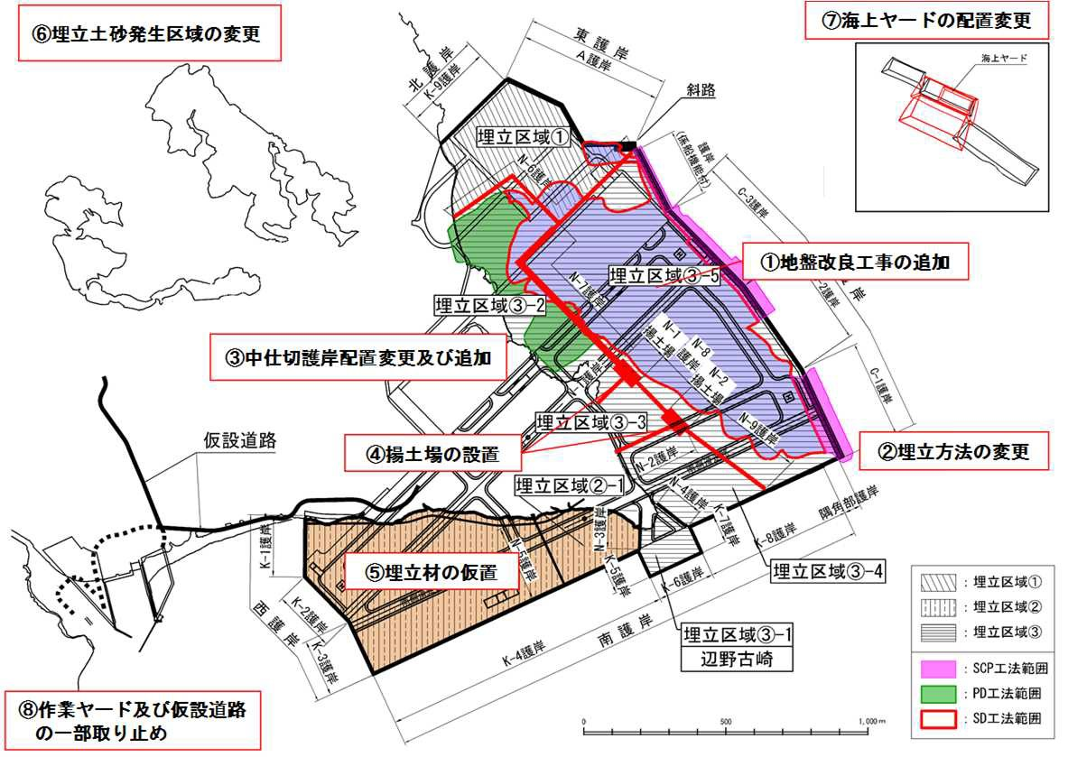
（２）工事期間の延長とさらなる遅延
上記（１）の工事等の変更により、全体工事の期間は約１０年と予定されていた（乙２７、２８）。しかし、本書面提出時点で既に進捗の遅れが生じていることから、現時点で既に１０年での竣工は不可能な状態になっている。
なお、辺野古側（下記図の埋立区域②）の埋立工事は、その工法自体は当初承認工事と何ら変更はないが、工事自体は大幅な遅れが生じている。すなわち、２０１８年１２月から始まった同区の埋立工事は当初計画では半年あまりで完了する予定となっていたが、２０２４年２月時点でも埋立工事の進捗は９９．５％（２０２４年２月２６日衆議院予算員会における木原稔防衛大臣答弁）で、計画より１０倍もの期間を要している。そして現在（２０２５年度）も、辺野古側の埋立工事は進行中である。

３ 地盤改良工事の内容
（１）はじめに
地盤改良工事は、軟弱地盤が「発覚」した後に追加された工事であって、当初埋立承認工事では予定されていなかった工事である。
地盤改良は、地盤の強度を増加させ地盤の安定性を確保すること、及び、地盤の圧密期間を短縮し残留沈下量を低減させることを目的に行うものである（乙２５－１頁）。
Ｃ―１護岸〜Ｃ－３護岸及び係船機能付護岸部（下記図のピンク部分）の直下の地盤改良は、ＳＣＰ工法により１万６０００本の杭を打ち込むことになる。
そして、埋立地内（下記図の紫部部分）の地盤改良はＳＤ工法により３万１０００本の杭を打ち込むことになる。Ａ護岸については、地盤改良を必要とする護岸構造ではないものの、中詰材の沈下対策として、必要な箇所にＳＤ工法による地盤改良を行うとされている（乙２５－１頁）。
水深が浅い範囲（下記図の緑色部分）の地盤改良は、ＰＤ工法により２万４０００本の杭を打ち込む方法で行う（乙２５―１頁）。陸上施工が困難な場所箇所については、浚渫により作業船の喫水を確保した上でＳＤ工法を行う（乙２５－１頁）。なお、浚渫とは、水底をさらって土砂などを取り除くことである。
なお、引用した下記図は甲４３・３頁目の図である。
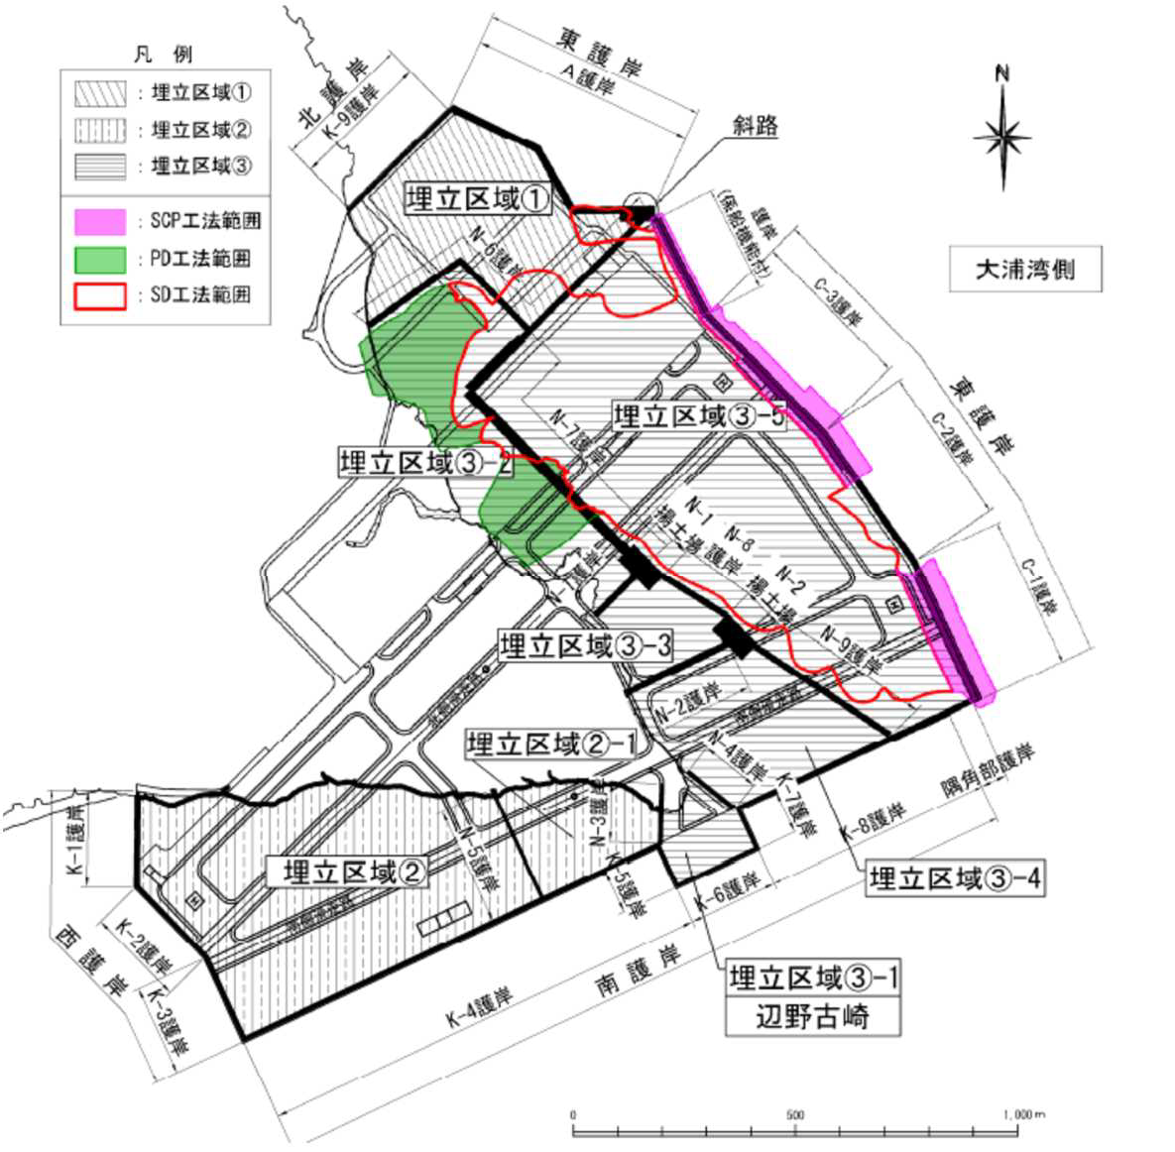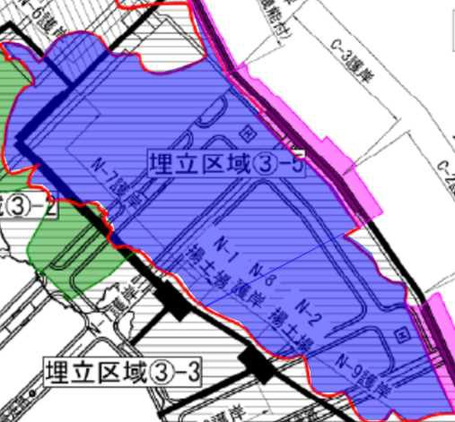

2
（２）海面下７０ｍまでのＳＣＰ工法は前例がないこと
地盤改良が必要な最深部（上記２図のＣ－１護岸）は海面９０ｍに達しているが、国内でのＳＣＰ工法は海面下６５ｍまでの実績しかない。
辺野古新基地建設工事における地盤改良工事では、作業船を改造してもなお、海面下７０ｍまでの地盤改良がやっとである。これでは、杭下に約２０ｍの未改良部分が残り、地盤の安定性に問題が生じる（甲２）ことは訴状で述べたとおりである。
（３）各工法の説明
ア ＳＣＰ工法について
ＳＣＰ工法では、砂杭を打ち込む前に、地盤改良範囲の海底に厚さ１．５ｍの砂を敷き均すことになっている（右図は甲４３・３頁目より）。これは軟弱地盤部の圧密促進、杭打設による「濁り水拡散対策」として行われるものである。
敷砂の上から、ケーシング（上記図の筒状のもの）を所定の深度までに貫入させた後、砂を排出する。この工法の特徴は、ケーシングを上下に振動させ、砂を残しながらケーシングを引き抜くため、砂杭が締め固められる点にある。
イ ＳＤ工法について
ＳＤ工法も、ＳＣＰ工法と同様に施工箇所に敷砂を投入する。
その後、ケーシングを所定の深度まで貫入させた後、ケーシングを引き抜きながら、先端から砂を排出し、砂杭を造成する（右図は甲４３・４頁目より）。
ウ ＰＤ工法
ＰＤ工法は、水深が浅い埋立地において行われる工法である（右の図は４３・５頁目より）。

（４）護岸工事の施工例
ア 東側護岸（Ｃ－１護岸～Ｃ－３護岸、隅角部護岸）
同区域の護岸はＳＣＰ工法によって地盤改良工事を行う箇所である。同区域の護岸工事は、以下の手順により施工する。なお、当初承認工事からの変更箇所には、下線部を引いた。
①所要の箇所の敷き砂投入、②所要の箇所のＳＣＰ工法による地盤改良及び床掘・浚渫、③基礎捨石の投入・均し、④ケーソン函の据付、⑤中詰砂の投入、⑥蓋コンクリートブロックの設置、⑦根固ブロック・被覆ブロックの据付、⑧目地版の設置、⑨裏込石の投入、⑩防砂シート敷設・腹付材の投入、⑪上部コンクリートの打設の順に施工する構造である。護岸の安定性の向上を目的として、護岸背後の箇所に軽量盛土の投入を行う（乙２５－２７頁）。
上記①のとおり、敷砂を投入した後は、上記②のように、地盤改良作業船の喫水確保のために海底の浚渫が予定されている。
次に、上記③の基礎捨石の投入である。この部分は、当初承認工事では海底に直接投入する計画であったが、変更後の工事では、ＳＣＰ工法による地盤改良で生じる盛り上がり土を利用する。つまり、盛り上土が想定の高さ（計画では最大１４ｍ）まで盛り上がることを前提として、盛り上がり土をＳＣＰ工法で地盤改良をし、その上に基礎捨石を投入することになる（乙２５－２６頁）。なお、地盤の盛り上りが環境に及ぼす影響については正確な情報が収集されておらず、適切な予測が行われていないことが不承認理由の一つであった。
そして、護岸への負荷を軽減するために、軽量盛土が施工される。「軽量盛土」は、建設残土、水、固化剤（セメント）で流動化させたものに起泡（界面活性剤）を混合して造られるものである（乙２６－１－２０４）。
イ 係船機能付護岸
同護岸における工法は、敷き砂以外は、上記アの工法と同様である。すなわち、①SCP工法による地盤改良及び床掘・浚渫、②基礎捨石の投入・均し、③ケーソン函の据付、④中詰砂の投入、⑤蓋コンクリートブロックの設置、⑥根固ブロック・被覆ブロックの据付、⑦目地版の設置、⑧裏込石の投入、⑨防砂シート敷設・腹付材の投入、⑩上部コンクリートの打設の順に施工する構造である（乙２５－２７頁）。
甲４３・３頁にあるＳＣＰ工法の記載では敷砂を敷くことになっているが、係船機能付護岸では敷砂は予定されていない。
（５）海砂使用量の増大
当初承認工事において、埋立てに使用する海砂使用量は、約５８万㎥の計画であった（乙３０－３頁）。
しかし、代執行承認に伴う地盤改良工事における地盤改良材（敷砂、改良杭）及び護岸工における中詰材には、約３８６万㎥もの海砂が必要とされている（乙２６－１－２０３、同１－２０５）。これは沖縄の年間海砂採取量の３～５年分もの量である。
海砂採取は、海底の砂等を根こそぎポンプで吸い上げ、砂だけを振るい分けた後に、砂以外の不要物である泥等を高濃度の濁水とともに海に戻すという、海洋環境への配慮の欠ける、いわば荒っぽい方法で行われる。吸い上げられるものには海底に生息している生物も含まれている。

４ 先行埋立て
当初承認工事では外周護岸をほぼ閉鎖した後に埋め立てる予定であった。
しかし、代執行承認の工事では、外周護岸は大きく開いたままの状態で土砂を投入する、先行埋立の実施が予定されている。
５ 中仕切護岸配置変更及び追加による石材使用量の増大
代執行承認工事では、中仕切護岸配置変更及び追加が予定されている。これは、中仕切り岸壁工（A・B、二重鋼管矢板）から、大量に捨て石を投下する中仕切り岸壁工（N6～N9、傾斜提護岸）へ変更を意味する。
これに伴い、代執行承認工事では、海中に投入される石材使用量に１９１，１万㎥にのぼることになる（乙２６－１－２０５）。なお、当初承認工事時点において予定されていた石材使用量は、不明である。
なお、代執行承認工事において、環境保全のために講じられる措置を記載した図書（乙２６）にある「環境保全措置」（乙２６－３－５）には、海中へ投入する基礎捨石等については、石材の洗浄を条件とし、採石場において洗浄された石材を使用することで、濁り発生負荷量を可能な限り低減させるように努めると明記されている。

５ Ａ護岸の鋼管矢板打設工法の変更
Ａ護岸における当初承認工事では、濁り水がごく少量となる打設工法（バイブロハンマー＋油圧ハンマーの工法）を採用していた。
しかし、代執行承認工事では、ウォタージェット併用バイブロハンマー工法に変更された。この工法は、高圧水を土中に噴射しながら打設する方法であり、打設工法の中でも濁り水が最も発生する工法である（乙２５－２頁）。

６ 埋立てに用いる土砂等の種類の変更
当初承認工事では、埋立てに用いる土砂等は海砂（沖縄島周辺から購入）、岩ズリ（沖縄島・九州・瀬戸内周辺から購入）、山土であった。
代執行承認工事では、岩ズリ（沖縄県内又は九州地方）、山土、浚渫土砂に加え、公共残土、リサイクル材（建設廃棄物等を原材料としてた製造されたリサイクル資材）となっている

７ 土砂運搬ルートの変更
当初承認工事では、土砂搬送はすべて海上輸送を予定していた。しかし、代執行承認の工事では、海上輸送に加え、陸上搬送も追加された（乙３０）。

第２ 代執行承認の工事による濁り水の発生・拡散

１ 濁り水発生・拡散
（１）第１でみたような代執行承認工事の様々な過程で、濁り水が発生し、加えて、工事期間の長期化に伴いさらなる濁り水が発生し、これが広く拡散する可能性が極めて高い。
以下、詳細に論じる。
ア 砂杭打設や敷砂
代執行承認工事によって地盤改良工事が追加されたことにより、砂杭打設による濁り水の発生及び拡散、敷砂そのものによる濁り水の発生・拡散が生じることは明らであるところ、奥間氏が作成した甲４２・１１頁でも指摘されているとおり、地盤改良工事が行われている箇所から濁り水が確認されていることから、敷砂による「濁り水拡散対策」が意味をなしていないか、そもそも計画されている敷砂をせずに、地盤改良工事を行っている可能性があることは、原告第４準備書面で主張したとおりである。
なお、地盤改良工事の工程で避けて通ることができないケーシングパイプの引き抜きに際し、パイプに付着した土砂から濁りが発生することは、第２３回環境監視等委員会において防衛局も認めているところである。
イ 浚渫・床掘
地盤改良作業船の喫水確保のために海底を浚渫する際やケーソン護岸部の床掘の際には、海底の土砂の舞い上がりなどが発生し、著しい汚濁拡散が生じる。なお、代執行承認の工事では、２３万㎥もの浚渫土が埋立てに再利用される予定である（乙２６－１－２０）。
ウ 盛り上土
「盛り上土」部分の杭打設はもちろん、軟弱地盤の杭打ちにより濁り水が発生し拡散する。盛り上土の地盤改良による杭打設に伴い盛り上土の舞い上がりや汚濁が拡散される可能性に加え、盛り上土の先端部の処理がされていないので、波の浸食によって崩壊する恐れもある。
オ 軽量盛土
地盤改良工事後も、軽量盛土の利用により、大量の処理水やセメントによる大量の汚濁水の発生、海面活性剤の影響等、水性生物への悪影響が生じる。
カ 先行埋立
さらに、先行埋立ての実施により、濁り水が広範囲に発生及び拡散する可能性があることは、原告ら第４準備書面（甲４２・１５頁）で主張したとおりである。
キ 石材量の増大
利用する石材は洗浄が必要とされていることは前記のとおりであるが、石材投下の際に汚濁が拡散していることからも、実際には石材が事前に洗浄されていない疑いが強い。そして、石材量の増大に伴い、当初承認工事より大量の濁り水の発生する可能性が極めて高い。
ク Ａ護岸の鋼管杭矢板打設工法の変更に伴い、濁り水が増大し、拡散する可能性が極めて高い。
ケ 隙間がある汚濁防止膜
濁り水拡散防止のために汚濁防止膜等の設置がなされているが、汚濁防止膜が海底まで届いていないことや、汚濁防止膜間に「隙間」があるため、汚濁防止膜が機能していないことは原告第４準備書面で主張したとおりである。
加えて、先行埋立及び軟弱地盤改良工事が予定されていなかった環境影響評価書（甲２８−４８、６−７−２４３頁）においても「最大の濁りの拡散範囲は、代替施設本体南側の汚濁防止膜の開口部から広がる範囲」としていることから、より濁り水が発生する先行埋立及び軟弱地盤改良工事の実施により、汚濁防止膜の開口部から濁り水が拡散されることは明らかである。
コ 以上のとおり、代執行承認工事の様々な過程で濁り水が発生し、汚濁が拡散され、隙間がある不完全な汚濁防止膜によって工事区域外へ濁り水が広範囲に発生する可能性が高まる。
（２）工事の影響により基準値を超過した濁り水が発生すること
ア 環境影響評価書（甲２８−４８、６−７−２４３頁）及び埋立承認願書における環境保全の基準
沖縄防衛局が埋立承認申請前に実施した環境影響評価書では、「工事に伴い発生する水の濁りに係る環境保全の基準又は目標は、沖縄県が平成15年4月に策定した沖縄県環境基本計画の『事業別環境配慮指針』として『埋立て及び干拓の事業』において、『環境に影響の少ない工法の開発、推進に努め、特に工事中の浚渫、掘削、余水排水等による濁水の防止に努める。』とし」、「また、『産用水基準(2005 年版)』（社団法人日本水産資源保護協会、平成18年）には、『人為的に加えられる懸濁物質は2mg/L 以下であること。』と定められており、SS 濃度については2mg/L 以下を環境保全目標とし」と記載されており、工事箇所全体で濁り水の基準値は2mg/Lの基準を採用していることが分かる。
埋立承認願書においても、濁り水の基準値は2mg/Lを採用している。
なお、同基準は海域における工事で通常用いられる基準である。
イ 環境監視等委員会における沖縄防衛局の報告内容
代執行承認の工事により、沖縄防衛局が２０２５年５月３０日に実施された第５４回普天間飛行場代替施設建設事業に係る環境監視等委員会に報告した内容によると、２０２５年２月１７日、３月７日、４月１１日に工事個所の周囲から環境影響の判断基準を超える水の濁りが観測され、工事による可能性があると判断された（甲４４）。
また、同年８月５日に実施された第５５回の同委員会にて報告された内容でも同年５月１７日に汚濁防止膜の外で、工事個所の周囲から環境影響の判断基準を超える水の濁りが観測され、工事による可能性があると判断された（甲４５）。
「基準値」を超えた水の濁りが観測された場所は、既設の汚濁防止膜の外側であった。
これらの報告書で使用されている「基準値」は、工事箇所周囲は4.7㎎/L、サンゴ類及び海藻藻場の主たる分布域近隣は2.7㎎/Lであるとされている。
これらの報告書で採用されている「基準値」は、数値及び場所によって異なる基準を用いる点で、そもそも環境影響評価書等と異なる。
仮に環境影響評価書と異なる点の当否については一旦置いておくとしても、環境監視等委員会において自ら採用した基準を超えているという点は重要である。
また、環境影響評価書で用いた基準を超えている回数は多数に上るが、この基準を超えても、環境監視等委員会において報告した基準を下回っている場合、工事の影響については一切検討されていないという点もまた、看過することができない。すなわち、環境影響評価書の基準に照らせば、（環境監視等委員会で報告されている以上に）工事の影響によって濁り水が多数回発生している可能性が非常に高い。
（３）小括
以上のとおり、沖縄防衛局の調査によっても基準値（環境影響評価書の基準値はもちろんのこと、環境監視等委員会の基準値さえも）を超えた濁り水が現に発生しており、今後も軟弱地盤工事が予定されており、先行埋立などの工程も予定されていることをも考慮すれば、今後更に濁り水が発生拡散することは明らかである。
濁り水や汚濁が発生すると、それを含んだ泥などが一定程度拡散後、海底に沈み、サンゴや海草などに堆積する。潮流や波、台風などの影響によりその泥などが巻き上がり、濁り水がさらに拡散する。計画していた１０年で終了見込みがないことをも考慮すれば、長期間の工事で濁り水が発生し、拡散し、海洋環境に甚大な悪影響を及ぼすことは明らかである。

２ 粉塵等
上記１に加え、陸上搬送が追加されたことにより、ダンプの往来による粉塵被害、騒音被害のおそれがあることも指摘しておく。

３ その他、自然環境等へ悪影響
海砂採取は、海底の泥を根こそぎポンプで吸い上げ、砂だけを振るい分けた後に、砂、泥等を高濃度の濁水とともに海に戻すという、いわば荒っぽい方法で行われることは前記のとおりである。これにより、自然環境、水産資源、さらに海岸の浸食、砂浜の流出など深刻な影響を与えることも指摘しておく。

第３ 工法が変更されることによる原告への悪影響について

１ 海洋環境の悪化により影響を受ける原告らについて
原告ら準備書面１で記載したとおり、原告らは、埋立法に基づく処分における「法律上の利益」（行訴法９条１項）とは、「埋立地の周辺地域に居住する住民、ないし埋立地域及びその周辺において清浄な海洋環境を享受する者をして、違法な事業に起因する災害を受けず、又は公害（騒音のみならず水質汚濁も含む）によって健康、生活環境若しくは営業に係る被害を受けないという利益」と解するべきであると考えている。
そして、海洋環境の悪化により当該利益が侵害される原告らは、原告番号１番、１４番、２０番であると考えている。
これらの者は、辺野古・大浦湾をダイビングスポットとしたり、これらの海でエコツーリズムを行っているところ、本書面で記載した海洋環境の悪化により、これらの事業が行われなくなるという直接的な不利益を被る者である。

２ 被告の主張を前提としてもこれらの原告に原告適格が認められること
被告はこれまで、原告適格の有無を判断するに際しては、「本件変更承認申請による埋立ての変更それ自体により影響を受ける利益を勘案すべき」との主張をしてきている。
このような規範自体が、改正行訴法９条の定めに明らかに反していることは既に原告らの主張書面において再三主張してきているところであるが、仮にこのような被告の規範を前提としたとしても、変更承認（の代執行）により変更された工事によって海洋環境に更なる悪影響が生じること、そしてそれによって直接的かつ甚大な影響を受ける原告が存在することは、既に本書面によって明らかとなっている。
そして、本書面では、代執行承認工事によって、どのような工事変更があるか、それによりどのような海洋環境の悪化が生じるかについて詳細に検討している。
２０２３年５月９日、最高裁はいわゆる納骨堂事件において、原告適格に関する重要な判断をしめしているところ、同判例において林道晴裁判官は補足意見の中で、「第三者の原告適格については、前記のとおり、行政事件訴訟法９条２項が追加された趣旨を踏まえた適切な判断が求められるところであって、審理を担当する裁判所としては、そのような判断に必要な限度を超えた主張立証が漫然と継続されることのないよう、十分に留意すべきである」として、現在の裁判実務を諌める異例ともい得べき指摘をしている。
しかしながら、この判例が示された後、２年が経過した現在においてもなお、原告適格に関する審理においては、重箱の隅をつつくような主張立証が求められ、なおかつ、後述のとおり、原告らが再三求めている求釈明には一切回答がなされず漫然と期日が重なっているという現状が継続している。
本書面で記載したことを踏まえれば、被告の定立する規範を前提としてもなお、原告適格が認められる原告らが存在することは明らかであるし、原告適格は一人でも認められれば本案審理がなされることになるのであるから、裁判所は必要以上に原告適格についての主張立証を求めるべきではないと思料する。

３ 求釈明について
最後に改めて述べることとする。
原告らは既に、原告ら第３準備書面の第２・２（３）において、以下の事項について明らかにされるよう求めている。
この点は、原告適格判断に不可欠であり、この点の審理・検討なくして、原告適格の判断を行うことはできず、この点の審理・検討せず仮に原告適格を否定するようなことがあれば、控訴理由にもなるものと考えている。
被告におかれては、この点について明らかにされるよう、本書面においても再々度求める次第である。
なお、裁判所において、この点の釈明がなくとも、既に騒音被害との関係で原告適格が認められると考えているのであれば、この点に関する裁判所からの釈明までは必要ないと考える。
ア 明らかにされたい事項
辺野古新基地建設に伴い新たに生じる滑走路との関係で、仮に当該滑走路について日本の国内法なる航空法上の物件の高さ制限等（４９条）の規制が生じるとした場合、どの範囲でどれくらいの高さ規制が生じることとなるのかについて、明らかにされたい。
これを明らかにするには新たな作図が必要となるところ、それには時間を要するなどの事情があれば、差し当たって、那覇空港に適用されている航空法上の物件の高さ規制について、明らかにされたい。
イ 理由
米軍飛行場については、航空法は適用されない。
しかしながら、航空法が適用されるか否かにかかわらず米軍機は飛行するのであって、航空法が適用されないのであればなおさら、航空法の適用があれば建てられなかったであろう高さの建物が存在することになるのであるから、そのような建物と米軍機との衝突のリスクは高まることになる（更に言えば、航空特例法は、米軍機に関して航空法８１条の最低安全高度規制、航空法８５条の粗暴操縦禁止規定等を適用除外とする。これらを考慮すれば、衝突のリスクはさらに高まることになる）。
本件埋立工事によって新設される２本の滑走路について、仮に航空法が適用されたとすればそれに伴った高さ制限等が生じるはずであって、その制限に抵触する建物は米軍機との衝突のリスクが高いことになる。
そこで、仮に新設される滑走路に航空法が適用されるのであれば、どの範囲にどれほどの高さ制限等の規制がかかることになるのかを明らかにされたい。
仮にこれについて明らかにできない事情があれば、差し当たって、那覇空港に適用されている航空法上の物件の高さ規制について、明らかにされたい。
以 上

